ACTA DE RESPONSABILIDAD DEL ESTUDIANTE

Yo, (nombre completo del estudiante) con número de cédula:…………, estudiante del…………….. semestre, en el inicio del periodo académico 2025 1S, en la asignatura de ……………………., que imparte el docente Mgs/PhD………………, en el laboratorio MAC por ser estudiante de la carrera me asignaron para el desarrollo de mis clases prácticas, lo siguiente:

EQUIPO: MAC/ PC
Número de Computador: …………, con código/serie: ………………
Número de teclado: ……….., con código/serie: ………………
Número de Mouse:…………, con código/serie: …………………
Número de Cable:…………., con código/serie: ………………..

Asumiré cualquier hecho o circunstancia que se presente durante el desarrollo de la práctica y que pueda comprometer la integridad física de los equipos tecnológicos (computador, teclado, mouse, etc.). Además, no cambiaré los dispositivos correspondientes a la numeración del equipo el cual me fue asignado, ni modificaré el software establecido en el mismo, así como no instalaré aplicaciones de redes sociales de uso personal.

………………………………………………
Nombre y firma del estudiante
C.I.:

Adjunto: Evidencias fotográficas del equipo.

EVIDENCIAS FOTOGRÁFICAS:

Número de computador: (Ejemplo:19), con código: (Ejemplo:e-26575564/19)

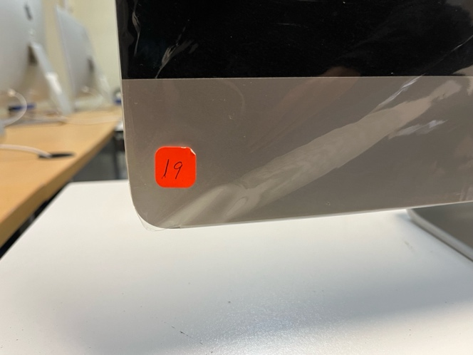
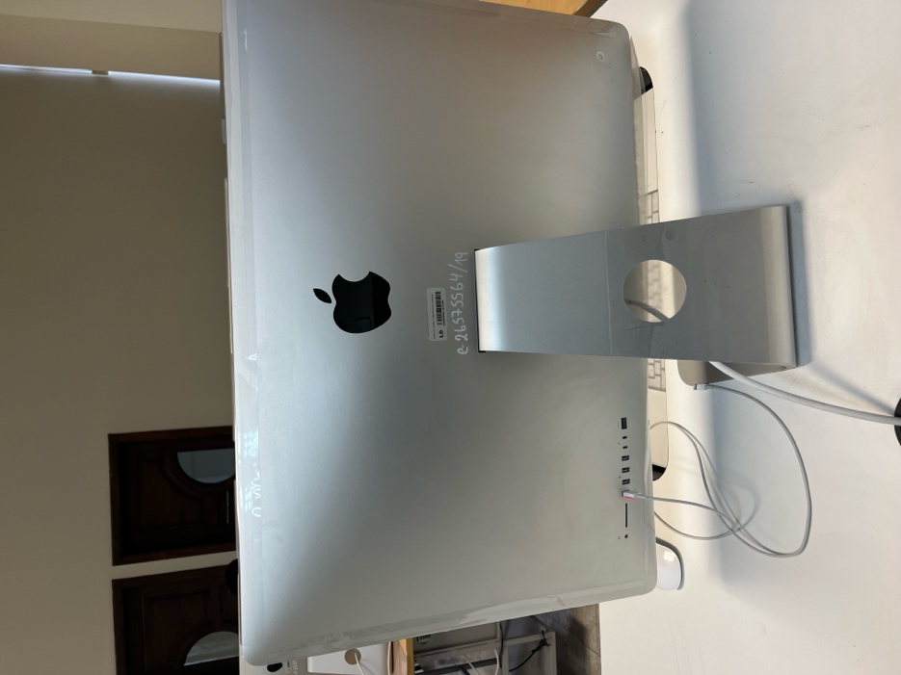

Lea las instrucciones en color amarillo y bórrelas antes de imprimir de la misma manera borre las letras de color rojo y reemplácelas con su descripción y sus respectivas fotos.
Coloque fotos en donde se vea la pantalla encendida y la parte de atrás de la pantalla. Incluya foto en toma detalle en donde se lea claramente el código. La numeración de pantalla, teclado, mouse, cable son los mismos. No es lo mismo la numeración que el código de los hardware.

Número de teclado (código): (Ejemplo 26575564)
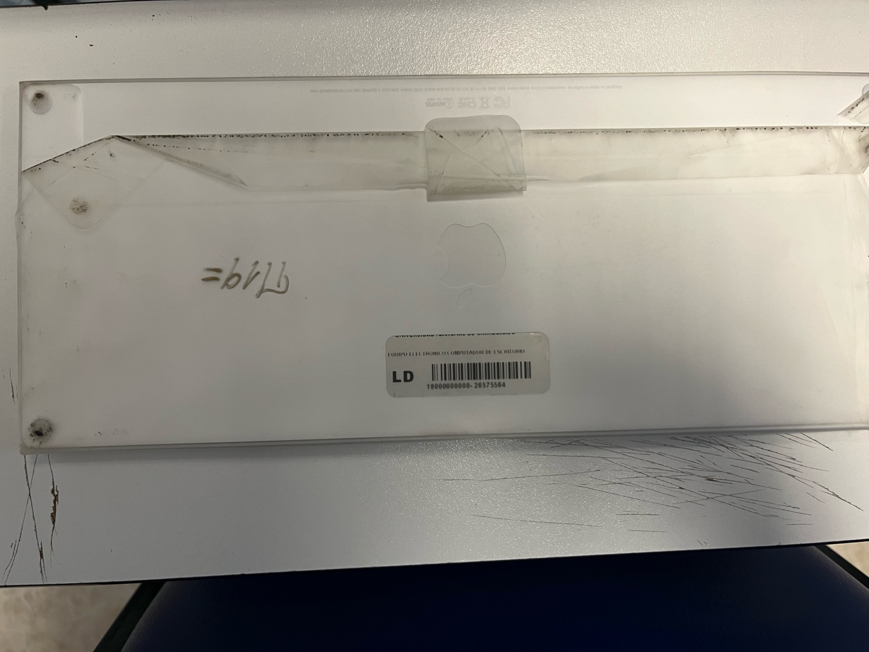
Tome fotografía frontal y trasera del teclado. Incluya foto en toma detalle en donde se lea claramente el código. La numeración de pantalla, teclado, mouse, cable son los mismos. No es lo mismo la numeración que el código de los hardware.

Número de Ratón (código): (ejemplo: 26575564)

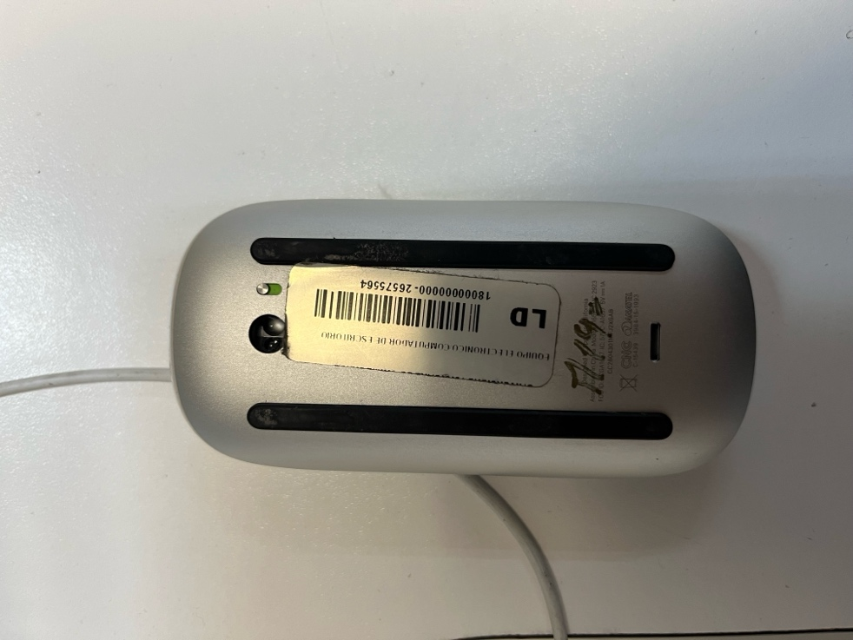
Tome fotografía frontal y trasera del mouse. Incluya foto en toma detalle en donde se lea claramente el código. La numeración de pantalla, teclado, mouse, cable son los mismos. No es lo mismo la numeración que el código de los hardware.

Cable (número): (Ejemplo: 19)

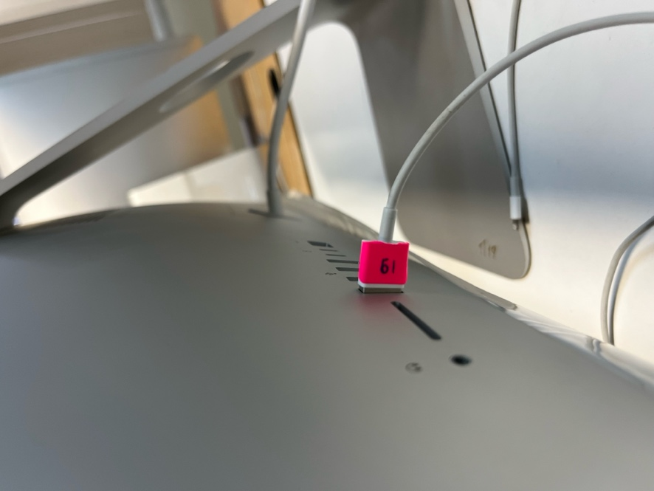
Incluya foto en toma detalle en donde se lea claramente el número del cable. La numeración de pantalla, teclado, mouse, cable son los mismos. No es lo mismo la numeración que el código de los hardware.

Nota:
El estudiante debe revisar que el hardware y software del computador designado que este completo y funcional, de la misma forma debe devolverlo al finalizar la clase.
Si el estudiante detecta alguna anomalía en su computador, notificar inmediatamente al docente de asignatura para dar seguimiento al caso.

